事项编码：161997100011330602732402662H14330602

优抚对象子女考生参加中考优待服务指南

区教体局

优抚对象子女考生参加中考优待服务指南
一、适用范围
涉及的内容：优抚对象子女考生参加中考优待。
服务对象：个人
二、事项审查类型
并联审批
三、国家法律依据
教育部办公厅总政治部干部部关于进一步贯彻实施《军人子女教育优待办法》的通知 教育部办公厅 总政治部干部部
第二条 进一步健全优待程序办法，保证政策执行公开透明
1. 建立军人子女义务教育优待年度计划。按照《优待办法》 规定，驻国家确定的三类（含三类）以上艰苦边远地区和西藏自治区，解放军总部划定二类（含二类）以上岛屿，以及在飞行、潜艇、 航天等高风险、高危害岗位工作的军人子女，烈士、因公牺牲和一 至四级残疾军人的子女，需要入学接受义务教育的，由所在部队师 以上政治机关予以认定并出具证明，每年3月底前报由省军区政 治机关汇总，并在部队内部公示,4月底前报省级教育行政部门核 定,形成军人子女教育优待年度计划。省级教育行政部门根据计 划，协调地（市）级教育行政部门在军人子女户籍或者常住地，就 近统筹安排相关学校，预留相应学位,保障上述军人子女进入教育 质量较好的中小学就读。按照《优待办法》规定，其他可以享受教育优待的军人子女， 参照上述程序，由军人所在部队团以上政治机关协调驻地军分区 和地（市）级或县级教育行政部门，制定军人子女教育优待年度计 划，统筹解决。
2. 建立协调机制。子女入学时正在驻国家确定的三类（含三 类）以上艰苦边远地区和西藏自治区，解放军总部划定二类（含二 类）以上岛屿，以及在飞行、潜艇、航天等高风险、高危害岗位工作 的军人，其子女不在部队驻地所在省（区、市）生活，需要跨省安排 入学接受义务教育的，由省军区政治机关汇总信息，每年3月底前 经总政治部干部部核定后，由教育部下达军人子女优待名单到军 人子女户籍所在地或者常住地的省级教育行政部门，纳入当地军 人子女教育优待年度计划，统筹安排。
3. 健全中考优待政策的执行与监督机制。根据《优待办法》 规定，可以享受中考降低分数录取优待的军人子女，由军人所在部 队师以上政治机关出具证明，报省军区政治机关汇总核定后，在中考报名前3个月报省级教育行政部门。省级教育行政部门会同省 军区政治机关进行审核，并在考试前会同组织中考的地（市）级教育行政部门，以适当方式向社会公示优待名单、类别与优待幅度, 接受各方面的监督。
四、省级法律依据
浙江省教育厅 浙江省军区政治部关于贯彻《军人子女教育优待办法》的实施意见 浙江省教育厅 浙江省军区政治部 2013-05-15 第三条 关于普通高级中学、中等职业学校优待 （一）军人子女符合中考报名条件，参加各地中考报考普通高中符合下列条件之一的，降30分录取。 1、 烈士子女； 2、 在驻国家确定的三类（含三类）以上艰苦边远地区和西藏自治区部队军人的子女; 3、 解放军总部划定的二类（含二类）以上岛屿部队军人的子女； 4、 在飞行、潜艇、航天、涉核等高风险、高危害岗位工作的军人 的子女； 5、 有子女后曾在上述地区和岗位工作累计满5年的军人的子女。 （二）军人子女符合中考报名条件，参加各地中考报考普通高中符合下列条件之一的，降20分录取。 1、 作战部队（“作战部队”系指担任战备值班任务的师以下战斗部队）军人的子女； 2、 在驻国家确定的一、二类艰苦边远地区或者解放军总部划定的三类岛屿部队工作的军人的子女； 3、 有子女后曾在上述地区和岗位工作累计满5年的军人的子女； 4、 因公牺牲军人的子女和一至四级残疾军人的子女； 5、 平时荣获二等功或战时荣获三等功及以上奖励的军人的子女； 6、 受正大军区级及以上表彰奖励的军人的子女。 （三） 除上述（一）、（二）款以外的其他军人子女在中考时降5分录取。 （四） 驻国家确定的艰苦边远地区和西藏自治区，解放军总部划定的三类以上岛屿，以及在飞行、潜艇、航天、涉核等高风险、危害岗位工作的军人的子女，平时荣获二等功或者战时荣获三等功以上奖励的军人的子女，以及烈士子女、因公牺牲军人的子女， 可以到父母原户籍所在地区相应的普通高级中学就读。烈士子女、因公牺牲军人的子女在学校学习期间免交学杂费，并酌情给予寄宿生活补助。 （五）军人因工作调动、生活基础变更等，其子女需要转学的， 当地教育行政部门和相关学校应当及时为其办理相关手续，并安 排到相应的普通高级中学或中等职业学校就读。 （六）军人子女需要入中等职业学校就读的，可以在部队驻地 市、县（市、区）范围内由教育行政部门优先安排选择中等职业学校。烈士子女、因公牺牲军人的子女在学校学习期间有生活困难 的，要酌情给予生活补助。学生毕业时，学校优先向用人单位推荐就业。
五、市级法律依据

六、县级规定

七、受理机构
越城区教体局
八、决定机构
越城区教体局
九、数量限制
无数量限制

十、受理条件
优抚对象子女考生参加中考。
十一、禁止性要求
无禁止性要求
十二、申请材料目录

材料名称 | 材料形式 | 必要性及描述 | 备注
符合政策考生中考优待申请表 | 系统自动获取，无需申请者提交 | 必要
烈属证 | 系统自动获取，如数据不全则需申请者提交 | 非必要
对应优待情形的佐证材料 | 纸质或电子 | 非必要
父（母）亲所在部队师（独立团）及以上政治机关证明 | 纸质或电子 | 非必要

十三、申请接收
申请方式：网上申请,现场窗口申请,邮寄申请
办理地点: 绍兴市越城区行政审批服务中心（绍兴市越城区迪荡街道惠利街20号）二楼社会事务版块60号—64号窗口;
十四、对外公布的办理程序描述
环节 | 办理时限 | 办理人员 | 审批标准 | 办理结果
申请 | 申请人通过浙江政务服务网或浙里办APP提交申请，并选择结果送达方式
受理 | 即办 | 工作人员 | 材料齐全、符合法定形式、满足申请条件。 | 1.材料齐全符合法定形式的出具《受理通知书》；  2.材料不齐全或不符合法定形式的出具《补正告知书》；  3.不属于本机关受理范围的出具《不予受理通知书》。
审核并公示 | 即办 | 工作人员 | 核实相关材料。 | 市、县（市、区、开发区）教育部门对申请人递交的材料进行审核，可以通过公安系统的数据共享接口查询申请人的身份信息。审核通过对优待结果进行公示。
优待 | 即办 | 工作人员 | 实施加分优待。 | 在考试成绩公布前对申请人实施相应优待措施。
备案 | 事项结束后续环节  7个工作日内 | 工作人员 | 名单送达学校并放入档案。 | 向退役军人事务部门、人民武装部门送达优待情况，并将《符合政策考生中考优待申请表》送达申请人所在学校，由申请人所在学校放入申请人档案。

十五、办理方式
在线办理、学校代办
十六、办结时限
法定期限：90工作日
承诺期限：15工作日
时限说明：
十七、收费依据及标准
收费项目名称 | 收费标准 | 减免说明

十八、审批结果名称
加分文件
十九、结果送达
自作出决定之日起7个工作日内送达
送达方式：快递送达,电子文件网上送达
二十、行政相对人权利和义务
（一）行政相对人权利
申请人依法享有知情权、陈述权、申辩权、保密权，有权依法申请行政复议或者提起行政诉讼；其合法权益因行政机关违法实施行政许可受到损害的，有权依法要求赔偿。（详见最新《中华人民共和国行政许可法》及《中华人民共和国行政复议法》）
（二）行政相对人义务
1.保证所提供材料的真实性和准确性；
2.及时补送行政审查机构依法要求补正的材料；
3.配合行政审查机构工作人员依法对事项进行审核并如实提供相关材料和信息。
二十一、咨询途径
咨询电话：0575-88718253
二十二、监督投诉渠道
监督投诉电话：0575-12345、0575-88616917或12345投诉热线
网上投诉：http://zxts.zjzwfw.gov.cn
二十三、受理地点和时间
受理地点：绍兴市越城区行政审批服务中心（绍兴市越城区迪荡街道惠利街20号）二楼社会事务版块60号—64号窗口
受理接待时间：周一至周五法定工作日（7月1日至9月15日：上午8:30—12:00，下午14:00—17:30；9月16日至次年6月30日：上午8:30—12:00，下午14:00—17:00）（法定节假日按国家假期安排调整办理时间）

二十四、办理进程和结果公开查询
咨询电话：0575-88718253
网上查询：bsjd.zjzwfw.gov.cn
二十五、办事者到办事现场次数
0次
次数说明：

附录1 优抚对象子女考生参加中考优待流程图
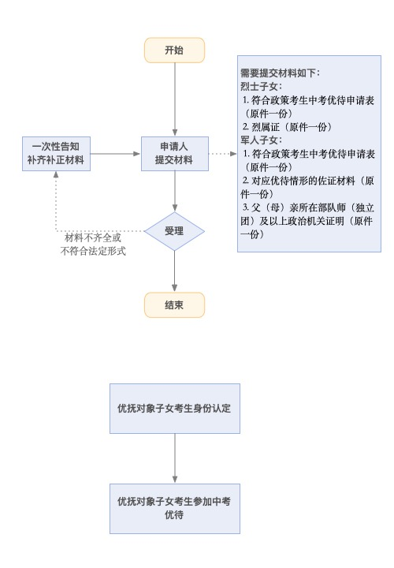

附录2 相关申请材料示范文本
材料空白表、示例表，请在“申请材料”中单独下载打印

附录3 常见问题解答
1、问题：
有咨询电话吗?
解答：有，0575-88718253

